棠湖中学外语实验学校附属小学
二年级第6周周末练习题
班级 姓名 家长签字
一、我是计算小能手。
24+10+50 = 53＋31+9 = 26+55+10 = 50＋15+32 = 58＋20+7 =
82－28-11 = 89-20-9 = 91-20-16 = 56－12-20 = 85－20-45 =
20＋30－10 = 30＋19-9 = 74－40＋16 = 89－30+29 = 58+42-36 =
二、填一填。
1、数一数，一共有多少个 ？再填一填。
1．横着看，每排（ ）个 ，有（ ）排，
加法算式： ，乘法算式：
读作： 。
2．竖着看，每列（ ）个 ，有（ ）列，
加法算式： ，乘法算式：
读作： 。
2、填一填。
① 8+8+8=□×□ ② 4+4+4+4=□×□
③ □+□+□=5×3 ④ 7×3=□×□
⑤ 3+3+3+3=□×□ ⑥ 7+7+7+7+7=□×□
3、填一填，并用“○”画出下面算式表示的意思。
表示（ ）个（ ）相加。画图：
4×2
表示（ ）个（ ）相加。画图：
4、在○填上“﹥”“﹤”或“﹦”
1角○9分 2角○21分 5角○1元 3角4分○36分
8元4角○8角4分 6元5角○5元6角 5角○1元－5角
3×4○4+4+4 2×8○8×2 4×8○4+8 5×4○15+5
3×7○3+3+3 4×9○5×7 2×6○6+6+6 9×6 ○9+6
三、解决下面的问题。
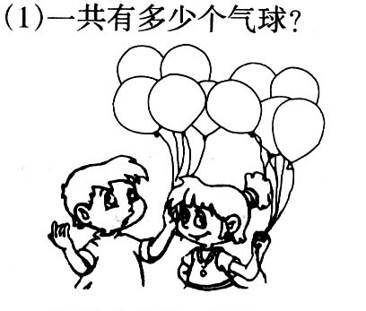
（2）有22人，4辆车够吗？

每辆车限乘5人

加法算式： 算式：
乘法算式： 够（ ） 不够（ ）
(3)、小蚂蚁回家。（连线）





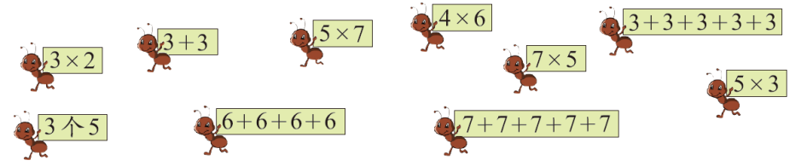

（4）、分别用两种方法在图上表示算式3×5。


动脑筋：
1、 ☆+☆=14 2、○+○+○+○=16 3、▽+▽+▽=12
☆=( ) ○=( ) ▽=( )

4、明明乘电梯上楼，电梯每上一层楼需要5秒，明明从一楼到五楼需要多少秒？（要求：请用图表示出你的思考过程）

